习近平与“十三五”五大发展理念·协调
【2016江苏公务员考试交流群：188493846】
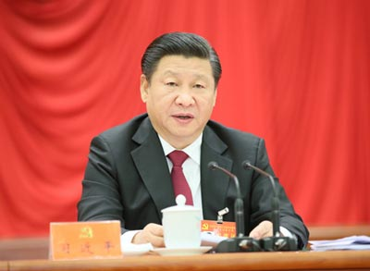
图为：中国共产党第十八届中央委员会第五次全体会议上，中央委员会总书记习近平作重要讲话。
一、协调推进“四个全面”战略布局
“四个全面”战略部署，是如期实现“十三五”目标的根本保证。五中全会要求：“当前和今后一个时期，全党全国的一项重要政治任务，就是深入贯彻落实全会精神，把《建议》确定的各项决策部署和工作要求落到实处。全党要把思想统一到全会精神上来，认清形势，坚定信心，继续顽强奋斗，团结带领全国各族人民协调推进‘四个全面’战略布局，如期完成全面建成小康社会的战略任务。”习近平指出：“全面建设小康社会的奋斗目标，与党在社会主义初级阶段基本纲领相适应，与经济社会全面发展相协调，与加快推进社会主义现代化相统一，是凝聚人心、振奋精神，激励全党、全国各族人民开拓进取、奋勇前进的目标。”在“四个全面”中，全面建成小康社会是“战略目标”，而全面深化改革、全面依法治国、全面从严治党，则是三大“战略举措”。三个推进器，一个大目标，相辅相成、相互促进、相得益彰，缺一不可。习近平指出：“健全和完善党的领导制度和领导方式，不断增强地方党委总揽全局、协调各方的本领。”习近平强调：“要全面贯彻党的十八大和十八届三中、四中全会精神，落实中央经济工作会议精神，主动把握和积极适应经济发展新常态，协调推进全面建成小康社会、全面深化改革、全面推进依法治国、全面从严治党，推动改革开放和社会主义现代化建设迈上新台阶。”
二、统筹规划协调发展
坚持统筹规划协调发展是社会主义制度在发展方面的最大优越性，习近平指出：“统筹兼顾是中国共产党的一个科学方法论。它的哲学内涵就是马克思主义辩证法。”
五中全会提出，“坚持协调发展，必须牢牢把握中国特色社会主义事业总体布局，正确处理发展中的重大关系”习近平指出：“注重发展的统筹和协调。唯物辩证法认为，事物是普遍联系的，事物及事物各要素之间相互影响、相互制约，整个世界是相互联系的整体，也是相互作用的系统。它要求我们必须从客观事物的内在联系去把握事物，去认识问题，去处理问题。城乡联系、区域联系、经济与社会的联系、人与自然的联系、国内发展与对外开放的联系，都是客观存在的。如果我们违背联系的普遍性和客观性，不注意协调好它们之间的关系，就会顾此失彼，导致发展失衡”“十三五”期间，我们要好经济与社会、城乡区域、人与自然、国内国外、政治经济文化、新“四化”、政府与市场、经济建设与国防建设等重大关系的协调发展，以确保如期全面建成小康社会。习近平指出：“强调协调发展，统筹兼顾，推进城乡、区域、经济社会、人与自然发展，推进国内发展和对外开放。”习近平强调：“涉及经济、政治、文化、社会发展各个领域，其根本要求是统筹兼顾。”“我们要充分认识到，经济发展与政治、文化、社会建设必须协调共进。”
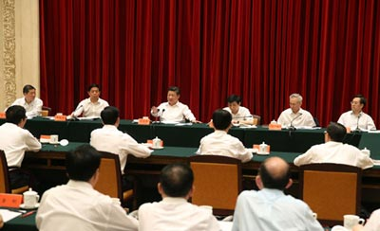
图为：2015年7月17日，中共中央总书记、国家主席、中央军委主席习近平在长春召开部分省区党委主要负责同志座谈会。
三、促进区域城乡协调发展
区域协调发展，城乡协调发展，是全面建成小康社会的必然要求。五中全会指出：“推动区域协调发展，塑造要素有序自由流动、主体功能约束有效、基本公共服务均等、资源环境可承载的区域协调发展新格局。”习近平指出：“要采取有力措施促进区域协调发展、城乡协调发展，加快欠发达地区发展，积极推进城乡发展一体化和城乡基本公共服务均等化。”习近平指出：“发展要城乡协调、地区协调。”他强调：“城乡一体化要协调好，城乡一体的人员流动、布局、社会发展等问题都要规划好。”
如何推进区域发展，五中全会指出：“推动城乡协调发展，健全城乡发展一体化体制机制，健全农村基础设施投入长效机制，推动城镇公共服务向农村延伸，提高社会主义新农村建设水平。”习近平指出：“没有农村的小康，特别是没有贫困地区的小康，就没有全面建成小康社会。”他强调：“发展不能是城市像欧洲、农村像非洲，或者这一部分像欧洲、那一部分像非洲，而是要城乡协调、地区协调。”
五中全会还提出重要的区域发展建议，全会指出：“推进 ‘一带一路’建设，推进同有关国家和地区多领域互利共赢的务实合作，推进国际产能和装备制造合作，打造陆海内外联动、东西双向开放的全面开放新格局。深化内地和港澳、大陆和台湾地区合作发展，提升港澳在国家经济发展和对外开放中的地位和功能，支持港澳发展经济、改善民生、推进民主、促进和谐，以互利共赢方式深化两岸经济合作，让更多台湾普通民众、青少年和中小企业受益。”
习近平指出：“区域协调发展是统筹发展的重要内容，与城乡协调发展紧密相关。区域发展不平衡有经济规律作用的因素，但区域差距过大也是个需要重视的政治问题。区域协调发展不是平均发展、同构发展，而是优势互补的差别化协调发展。”“城乡联动，就是要打破城乡二元结构，把发展块状经济与推进城市化结合起来，与推进区域经济协调发展结合起来，与加快农业农村现代化结合起来。”
四、促进经济与社会协调发展
经济与社会同步协调发展，才能国家治理体系和治理能力现代化。五中全会指出：“增加公共服务供给，从解决人民最关心最直接最现实的利益问题入手，提高公共服务共建能力和共享水平，加大对革命老区、民族地区、边疆地区、贫困地区的转移支付。 实施脱贫攻坚工程，实施精准扶贫、精准脱贫，分类扶持贫困家庭，探索对贫困人口实行资产收益扶持制度，建立健全农村留守儿童和妇女、老人关爱服务体系。”
五中全会指出：“促进就业创业，坚持就业优先战略，实施更加积极的就业政策，完善创业扶持政策，加强对灵活就业、新就业形态的支持，提高技术工人待遇。缩小收入差距，坚持居民收入增长和经济增长同步、劳动报酬提高和劳动生产率提高同步，健全科学的工资水平决定机制、正常增长机制、支付保障机制，完善最低工资增长机制，完善市场评价要素贡献并按贡献分配的机制。建立更加公平更可持续的社会保障制度，实施全民参保计划，实现职工基础养老金全国统筹，划转部分国有资本充实社保基金，全面实施城乡居民大病保险制度。推进健康中国建设，深化医药卫生体制改革，理顺药品价格，实行医疗、医保、医药联动，建立覆盖城乡的基本医疗卫生制度和现代医院管理制度，实施食品安全战略。促进人口均衡发展，坚持计划生育的基本国策，完善人口发展战略，全面实施一对夫妇可生育两个孩子政策，积极开展应对人口老龄化行动。”
五中全会还强调：“加快建设人才强国，深入实施人才优先发展战略，推进人才发展体制改革和政策创新，形成具有国际竞争力的人才制度优势。运用法治思维和法治方式推动发展，全面提高党依据宪法法律治国理政、依据党内法规管党治党的能力和水平。加强和创新社会治理，推进社会治理精细化，构建全民共建共享的社会治理格局。牢固树立安全发展观念，坚持人民利益至上，健全公共安全体系，完善和落实安全生产责任和管理制度，切实维护人民生命财产安全。”
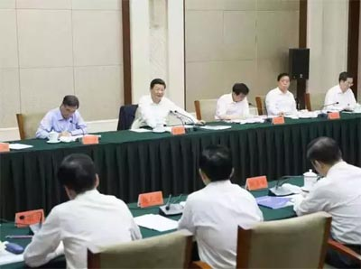

图为：2015年6月18日，习近平在贵州召开部分省区市党委主要负责同志座谈会。

五、促进新“四化”同步协调发展
“十三五”期间，要促进新型工业化、信息化、城镇化、农业现代化同步发展，不能有所偏废，为实现全面小康和中华民族的伟大复兴打下坚实的物质基层。习近平指出：“用循环经济和生态经济的理论来指导工业发展，实现工业化和资源、环境、生态的协调发展。”习近平强调：“在产业结构层面，要大力构建以现代服务业和先进制造业为主体的资源节约型产业框架，在改善劳动密集型产业的同时，逐步以知识密集、技术密集、资本密集的环境友好型产业取代现有的资源密集型和土地密集型产业；依靠科技进步，推进三次产业之间优势互补，协调好产业之间的资源循环利用。”
六、促进人与自然的和谐共生
以人为本是党的执政理念，人民是发展的目的和落脚点。五中全会指出：“促进人与自然和谐共生，构建科学合理的城市化格局、农业发展格局、生态安全格局、自然岸线格局，推动建立绿色低碳循环发展产业体系。加快建设主体功能区，发挥主体功能区作为国土空间开发保护基础制度的作用。”习近平指出：“资源开发不是单一的，而是综合的；不是单纯讲经济效益的，而是要达到社会、经济、生态三者效益的协调。”习近平指出：“我们党提出的以人为本，全面协调可持续的发展观，立足于世界大势和我国国情，是基于对当今世界发展实践的审视和思考，是对多种发展理论的合理借鉴、创新和超越，是最富有系统性、科学性和时代性的发展观。”
“十三五”期间，我们将加大力度保护环境。五中全会指出：“推动低碳循环发展，建设清洁低碳、安全高效的现代能源体系，实施近零碳排放区示范工程。全面节约和高效利用资源，树立节约集约循环利用的资源观，建立健全用能权、用水权、排污权、碳排放权初始分配制度，推动形成勤俭节约的社会风尚。加大环境治理力度，以提高环境质量为核心，实行最严格的环境保护制度，深入实施大气、水、土壤污染防治行动计划，实行省以下环保机构监测监察执法垂直管理制度。筑牢生态安全屏障，坚持保护优先、自然恢复为主，实施山水林田湖生态保护和修复工程，开展大规模国土绿化行动，完善天然林保护制度，开展蓝色海湾整治行动。”习近平指出：“强调可持续发展，实现经济发展和人口、资源、环境相协调，走生产发展、生活富裕、生态良好的文明发展道路。”习近平强调：“自然界内部、人与人、人与社会、人与自然之间以及社会内部诸要素之间实现均衡、稳定、有序，相互依存，共生共荣。这是一种动态中的平衡、发展中的协调、进取中的有度、多元中的一致、“纷乱”中的有序。”
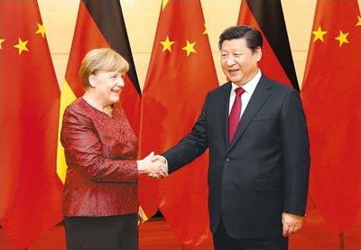
图为：2015年10月29日，国家主席习近平在北京钓鱼台国宾馆会见德国总理默克尔。
七、促进硬实力和软实力协调发展
没有软实力的大幅提升，经济实力再强，也很难建成文明的国度。五中全会指出：“在增强国家硬实力的同时注重提升国家软实力，不断增强发展整体性。”习近平指出：“在坚持经济建设这个中心不动摇的同时，强调促进经济、社会和人的全面发展，强调促进社会主义物质文明、政治文明和精神文明协调发展，体现了重点论和全面论的统一。”
“十三五”期间，国家要“推动物质文明和精神文明协调发展，加快文化改革发展，加强社会主义精神文明建设，建设社会主义文化强国，加强思想道德建设和社会诚信建设，增强国家意识、法治意识、社会责任意识，倡导科学精神，弘扬中华传统美德。”习近平指出：“物质文明与精神文明要协调发展。物质文明的发展会对精神文明的发展提出更高的要求，尤其是经济的多元化会带来文化生活的多样化，只有把精神文明建设好，才能满足人民群众多样化的精神文化生活需求。要认清物质文明建设和精神文明建设的最终目的是什么，GDP、财政收入、居民收入等等是一些重要指标，但都不是最终目的，其最终目的就是要促进入的全面发展，包括改善人们的物质生活、丰富人们的精神生活、提高人们的生存质量、提高人们的思想道德素质和科学文化素质等等。”
八、用好“两种资源”促进“两个市场”的协调发展
当今，世界经济互相渗透，高度融合，“十三五”期间必须站在世界看中国，跳出国内谋发展，充分利用好国内国外两种资源、两个市场。习近平指出：“我国已经进入了实现中华民族伟大复兴的关键阶段。中国与世界的关系在发生深刻变化，我国同国际社会的互联互动也已变得空前紧密，我国对世界的依靠、对国际事务的参与在不断加深，世界对我国的依靠、对我国的影响也在不断加深。我们观察和规划改革发展，必须统筹考虑和综合运用国际国内两个市场、国际国内两种资源、国际国内两类规则。”五中全会指出：“培育发展新动力，优化劳动力、资本、土地、技术、管理等要素配置，激发创新创业活力，推动大众创业、万众创新，释放新需求，创造新供给，推动新技术、新产业、新业态蓬勃发展。” 2013年12月23日至24日，在中央农村工作会议上习近平强调：“善于用好两个市场、两种资源，适当增加进口和加快农业走出去步伐。高度重视节约粮食，让节约粮食在全社会蔚然成风。”
十八届五中全会提出，要“坚持开放发展，必须顺应我国经济深度融入世界经济的趋势，奉行互利共赢的开放战略，发展更高层次的开放型经济，积极参与全球经济治理和公共产品供给。”“开创对外开放新局面，必须丰富对外开放内涵，提高对外开放水平，协同推进战略互信、经贸合作、人文交流，努力形成深度融合的互利合作格局。”
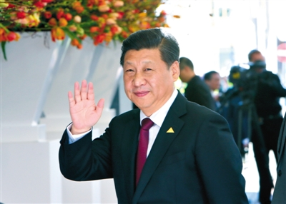
图为：2014年3月24日，第三届核安全峰会在荷兰海牙举行，国家主席习近平抵达峰会场。
九、促进投资与消费的协调发展
投资与消费的关系是“十三五”期间必须处理好的重要关系。习近平指出：“要有效发挥投资消费对经济的双重拉动作用。引导符合消费需求和产业结构调整的适度投资，积极扩大居民消费需求，改变消费增长滞后于投资增长的趋势，着力形成协调、均衡的消费投资比例关系，是做好经济工作的重要方面。”
习近平在浙江调研期间强调：“中国‘十三五’时期要在保持经济增长和转变发展方式等方面取得明显突破，促进经济增长向依靠消费、投资、出口‘三驾马车’协调拉动转变。”
十、处理好“两只手”的关系
关于政府和市场的关系，习近平认为，关键是发挥“两只手”，即市场这只“无形的手”和政府这只“有形的手”之间的作用协调问题。习近平指出：“使市场在资源配置中起决定性作用、更好发挥政府作用，既是一个重大理论命题，又是一个重大实践命题。科学认识这一命题，准确把握其内涵，对全面深化改革、推动社会主义市场经济健康有序发展具有重大意义。在市场作用和政府作用的问题上，要讲辩证法、两点论，‘看不见的手’和‘看得见的手’都要用好，努力形成市场作用和政府作用有机统一、相互补充、相互协调、相互促进的格局，推动经济社会持续健康发展。” 2013年9月5日习近平出席二十国集团领导人第八次峰会时指出：“中国将加强市场体系建设,推进宏观调控、财税、金融、投资、行政管理等领域体制改革,更加充分地发挥市场在资源配置中的基础性作用。”2013年7月23日习近平在武汉召开部分省市负责人座谈会时强调：“进一步提高宏观调控水平,提高政府效率和效能。以加快转变政府职能为抓手,处理好政府和市场的关系。”
习近平强调：“社会建设和社会管理是构建社会主义和谐社会的内在要求。只有建立起与社会主义经济、政治、文化体制相适应的社会体制，才能形成与社会主义经济、政治、文化秩序相协调的社会秩序。要把加强政府管理与推动社会自治结合起来。建立党委领导、政府负责、社会协同、公众参与的社会管理新格局。政府要转换职能，由社会的直接‘ 管理者’逐步向社会治理的‘主导者’转变，致力于创造一个平等竞争的市场环境和和谐相处的社会环境，更好地协调经济发展与社会发展的关系，更好地为社会提供市场机制所不能提供的公共产品，包括经济性公共产品、社会性公共产品和制度性公共产品，更好地维护社会政治稳定。”
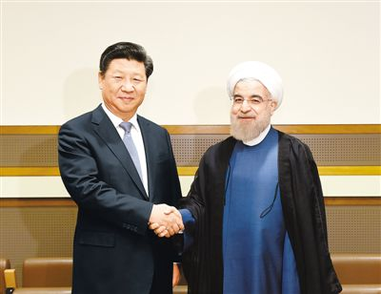

图为：国家主席习近平2015年9月28日在纽约会见伊朗总统鲁哈尼。

十一、推进经济建设与国防建设融合发展
面对复杂多变的世界安全形势，“十三五”期间，我们必须处理好经济建设与国防建设的关系，使之互相促进，融合发展。五中全会指出：“推动经济建设和国防建设融合发展，坚持发展和安全兼顾、富国和强军统一，实施军民融合发展战略，形成全要素、多领域、高效益的军民深度融合发展格局。”“实施国家安全战略，坚决维护国家政治、经济、文化、社会、信息、国防等安全。”
习近平指出：“经济建设与国防建设同为国家的两大职能，同为我同现代化建设的两大战略任务，同为综合同力的重要内容。坚持以经济建设为中心，并不意味着可以延缓国防建设的进程。特别是当今世界还很不安宁，霸权主义、强权政治依然盛行，人类面临着许多严峻挑战。没有强大的国防，就没有一个和平的国际环境和安定的国内环境，就不可能顺利进行经济建设。我们必须始终坚持以经济建设为中心，国防建设与经济建设协调发展的方针。”
十二、完善“总揽全局，协调各方”的体制机制
党是领导中国社会主义事业发展的领导核心，“十三五”期间，党组织必须完善“总揽全局，协调各方”的体制机制，才能带领全国人民确保目标的达成。五中全会强调：“发展是党执政兴国的第一要务，各级党委必须深化对发展规律的认识，完善党领导经济社会发展工作体制机制，加强党的各级组织建设，强化基层党组织整体功能。” 习近平指出：“要按照总揽全局、协调各方的原则，加强和改进党对人大、政协工作的领导，支持政府依法行政，维护司法权威和司法公正，建立有权必有责、用权受监督、违法要追究的监督机制。”
习近平指出：“党必须按照总揽全局、协调各方的原则，在同级各种组织中发挥领导核心作用。总揽全局、协调各方，这是新形势下实现党的正确领导的重要原则，是提高党的执政能力的基本要求，是形成工作合力的体制保证。”
“十三五”期间国内外形势十分复杂，做好协调发展这篇大文章意义重大。习近平强调：“正确处理好各种矛盾，协调好各方面的关系，统筹兼顾好各个领域的发展，走自己的发展道路。”

